

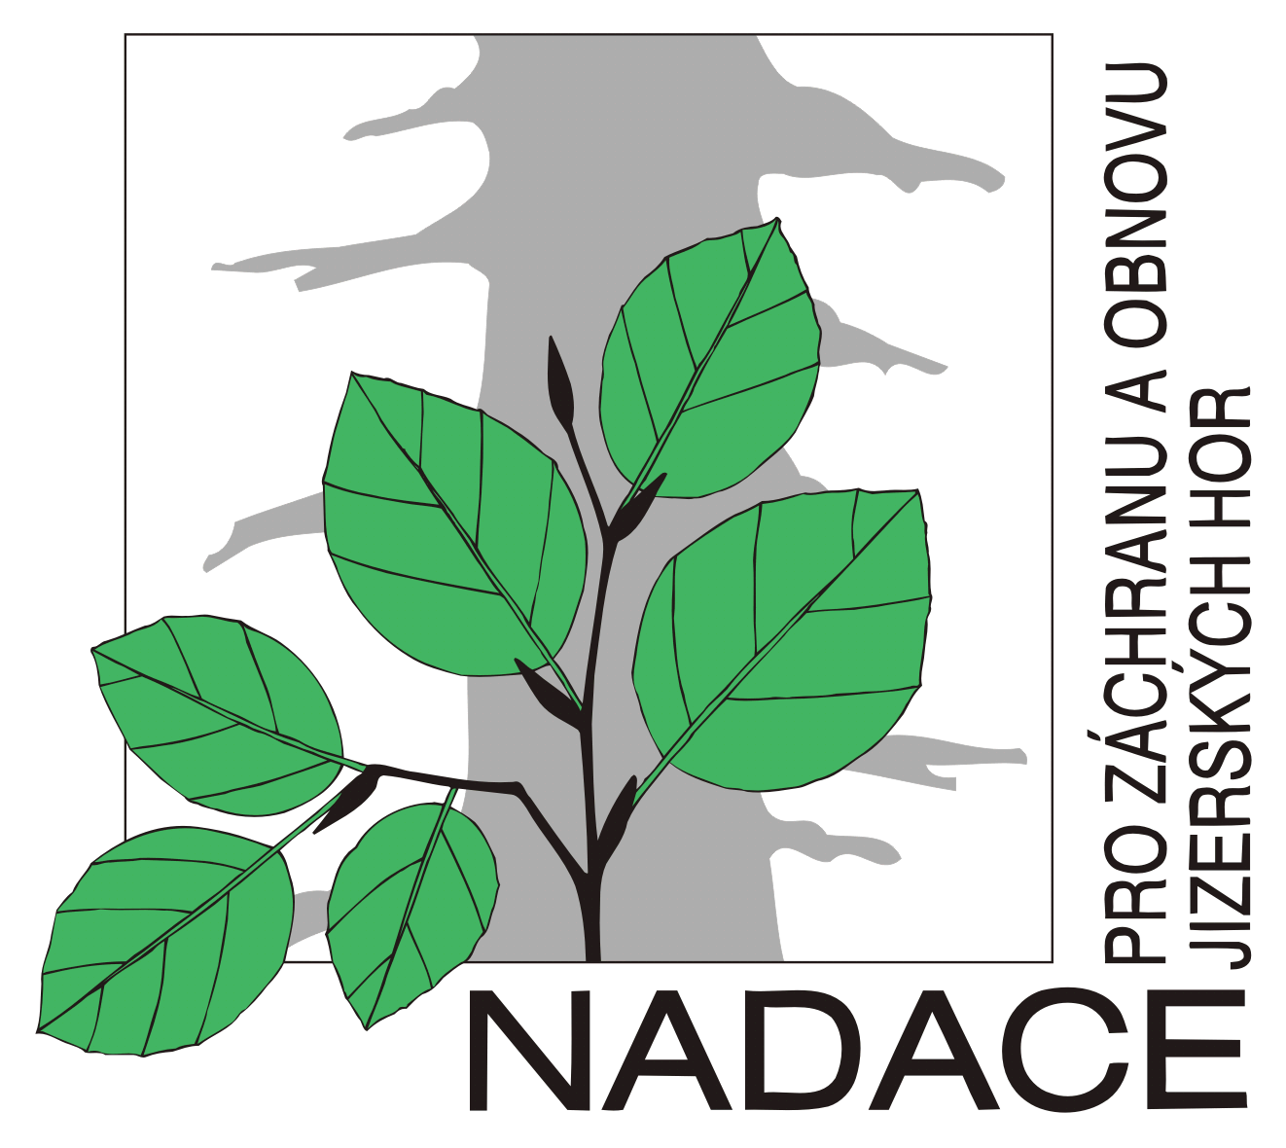


T I S K O V Á Z P R Á V A

V Liberci dne 26. května 2015

Naučná stezka Oldřichovské bučiny se otevřela veřejnosti

V úterý otevřel ředitel Agentury ochrany přírody a krajiny České republiky (AOPK ČR) František Pelc obnovenou naučnou stezku Oldřichovské bučiny, která vede z Oldřichovského sedla na Lysé skály a dále pak na Skalní hrad. Práce na ní trvaly od loňského září a je společným dílem několika organizací. V celkové délce 1,3 km došlo k opravám samotné cesty i různých výstupů a zároveň byly doplněny zajímavé interaktivní prvky, které návštěvníka vtáhnou do dění v lese prostřednictvím všech smyslů. Pelc ocenil nápaditost jednotlivých zastavení i úsilí místních organizací, které se na realizaci projektu podílely. „Jsem rád, že se daří realizovat projekty vedoucí veřejnost k poznávání přírody, při kterých si připomenou důležitost její ochrany“, pochválil vzniklou stezku Pelc.
AOPK ČR - Správa CHKO Jizerské hory ve spolupráci se studenty Technické univerzity v Liberci nainstalovala podél stezky celkem 18 zastavení, která mají lidem přiblížit zajímavou formou každodenní život lesa. Celkové náklady na tuto část byly 676 520,- Kč a první návštěvníci měli možnost si všechny prvky osahat a vyzkoušet již nyní. „Naším cílem bylo vytvořit interaktivní zážitkovou stezku zaměřenou na interpretaci přirozeného lesa a jeho funkcí netradiční formou, která návštěvníka vede ke vnímání přírody všemi smysly a to se, myslím, povedlo,“ vysvětlil Jiří Hušek vedoucí regionálního pracoviště AOPK, Liberecko.
Nadace pro záchranu a obnovu Jizerských hor a Společnost pro Jizerské hory vybudovaly potřebná schodiště, která usnadňují výstup, a doplnily svodnice, které zabrání erozi a ničení cest vodou. Obnovily též dožilé stupy a celkově vylepšily cestu dohromady za 910 442,- Kč. Další část opravy stezky ke Skalnímu hradu zajistila již dříve AOPK ČR za 636 059,- Kč. „Věřím, že stezka bude sloužit pro bezpečnější a šetrnější pohyb turistů po Jizerských horách. Zároveň si vážím všech dárců, kteří nám pomohli získat potřebné spolufinancování celého projektu,“ poděkoval Ondřej Petrovský, ředitel Nadace pro záchranu a obnovu Jizerských hor.
Obnovy samotných cest se dočká ještě dalších osm míst v Jizerských horách. Projekt obnovy návštěvnické infrastruktury zahrnuje atraktivní značené lokality a krom této se dotkne též například stezky na Frýdlantské cimbuří a Polední kameny, výstupu na Paličník nebo zamokřelé Umrlčí cesty. Hotovo je již u lomu Hraničná nedaleko Janova nad Nisou, kde vznikl nový 116 m dlouhý fošnový chodník. „Na projektu pracujeme již třetím rokem a i díky dotacím z Evropské unie se nám letos podaří dokončit všechny plánované úseky, které pak s radostí předáme turistům k užívání,“ pochvaluje si Kateřina Bednářová, ředitelka Společnosti pro Jizerské hory.
Naučná stezka Oldřichovské bučiny prochází částí NPR Jizerskohorské bučiny v úseku Oldřichovské sedlo – Lysé skály - Skalní hrad, územím pozoruhodným smíšenými a bukovými lesy na strmých severních svazích Jizerských hor s mnoha skalními masivy, věžemi a vyhlídkami. První naučná stezka Oldřichovské skály a háje zde byla vybudována v roce 1989 a o deset let později byla zrekonstruována, aby sloužila nejen turistům, ale i pro environmentální výchovu nedalekého střediska ekologické výchovy Střevlik v Oldřichově v Hájích.

Více informací: Ondřej Petrovský, ředitel Nadace pro záchranu a obnovu Jizerských hor,
tel.: 605 701 503, e-mail: jizerky@ecn.cz, www.jizerky.ecn.cz
Jiří Hušek, vedoucí regionálního pracoviště AOPK, Liberecko
tel: 602 664 849, email: jiri.husek@nature.cz
Kateřina Bednářová, ředitelka Společnosti pro Jizerské hory, o.p.s.
tel: 734 206 747, katerina@bednarovi.org

